Статья на тему: ОГЭ как фундамент ЕГЭ: преемственность в преподавании информатики в 9-11 классах
Из опыта работы учителя информатики МБОУ «СОШ № 5 с УИОП г.Шебекино Белгородской области» Понеделко Елены Викторовны
ОГЭ и ЕГЭ( общее и различия)
- ОГЭ по информатике
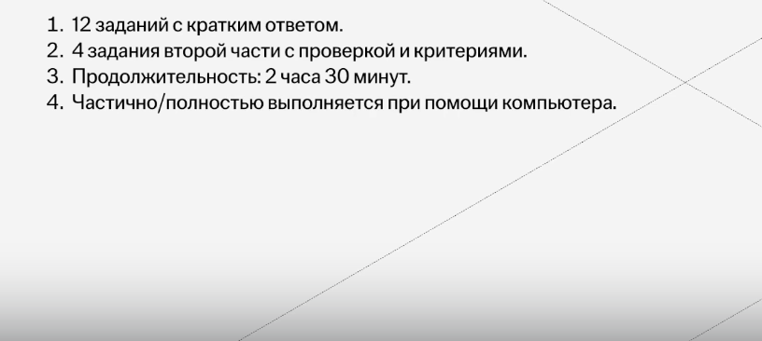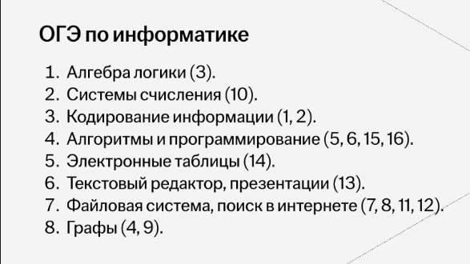
Оценивание по пятибальной шкале.
Изменения в ОГЭ 2026года:

А что нового? Внимание на форматы файлов!**
Организаторы всё активнее переходят на открытые форматы. Запоминаем, в чём работать и что сохранять:
1. Задание 13.1 (Презентация)
Исходный файл с материалом вам дадут в формате `.odt` (текстовый документ).
Свой ответ (готовую презентацию) вы должны сохранить в формате `.odp`!
2. Задание 13.2 (Текстовый документ)
Свой ответ (отформатированный текст) сохраняем в формате `.odt`.
3. Задание 14 (Электронные таблицы)
Исходная таблица с данными будет в формате `.ods`.
4. Задание 15 (Исполнитель «Робот») — ВАЖНОЕ УПРОЩЕНИЕ!
Если на компьютере не окажется знакомой среды программирования (например, «Кумир»), алгоритм можно записать в обычном текстовом файле (`*.txt`).
Главное — правильно описать логику решения словами и командами.
- ЕГЭ по информатике:
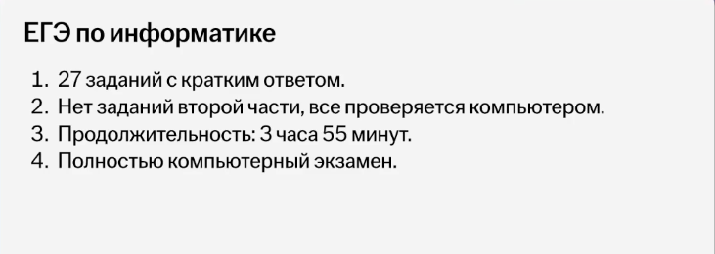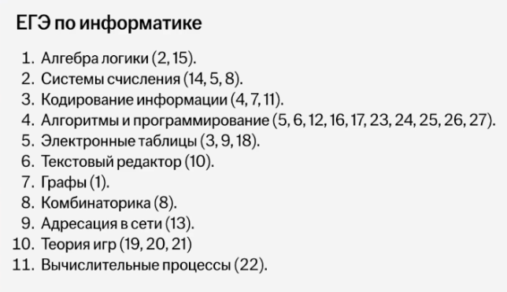
Оценивание по 100 бальной шкале.
Изменения в ЕГЭ 2026года:
КИМ ЕГЭ по информатике в 2026 году в сравнении с 2025-м не изменился по структуре и содержанию. Но введены ограничения по форматам файлов:
В 3, 9, 18 и 22-м заданиях необходимый для работы файл будет представлен в формате .ods.
В 10-м задании файл будет представлен в формате .odt.
Файлы, необходимые для выполнения заданий 17, 24, 26 и 27, будут представлены в формате .txt.
Экзамен проводится за компьютером. Для решения задач необходимо
продемонстрировать знание одного из языков: С#, C++, Pascal, Java, Python.
Что можно использовать на ГИА:
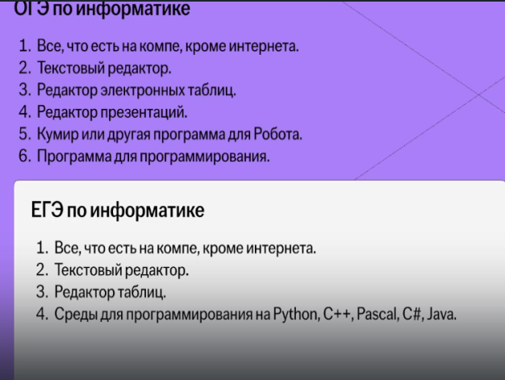
Какие задания ОГЭ являются ступенькой к успешной сдаче ЕГЭ?
В задании № 3 ОГЭ и №2 ЕГЭ содержатся задания на Алгебру логики. Но если в ОГЭ рассматриваются только три базовые логические операции, то в 11 классе мы увидим уже и следование, и импликацию, и эквивалентность и тождество.
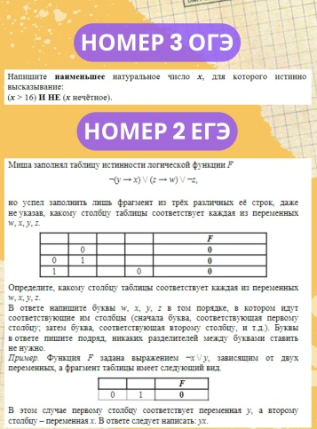
В задании 10 ОГЭ и №14 ЕГЭ задания на системы счисления. Но если в 9 классе мы увидим перевод чисел в 10,2,8, 16 системы счисления, то в 11 классе задания могут содержать любые позиционные системы счисления.
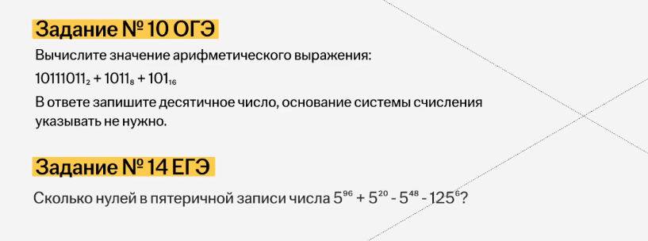
В №4 ОГЭ и №1 ЕГЭ задания на Графы. В 9 классе необходимо граф построить самостоятельно, а в 11 его нужно соотнести с таблицей.
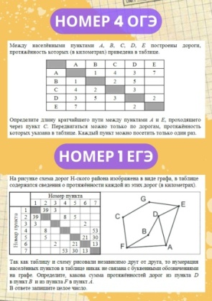
Задания № 14 ОГЭ и №9 ЕГЭ по теме «Электронные таблицы». Задание №3 ЕГЭ, не смотря на то, что оно на базы данных, легко решается с помощью электронной таблицы. А вот задание №9, наоборот, лучше решать программированием.
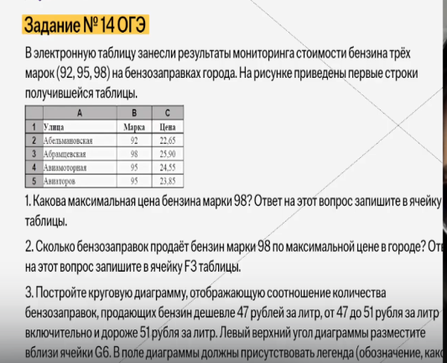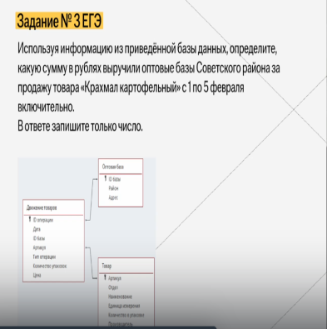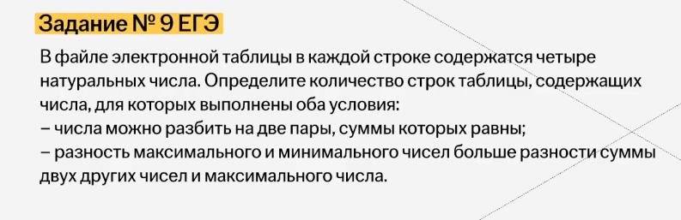
Задания №11ОГЭ и № 10 ЕГЭ на файловую систему и поиск информации. Эти задания одни из самых простых.
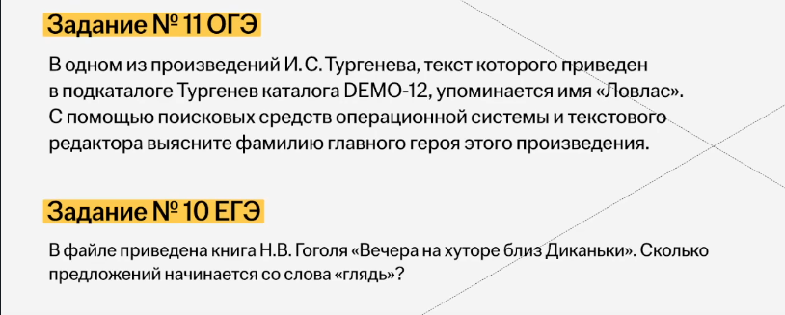
И, наконец, задание № 5 ОГЭ и №23 ЕГЭ. Задания на тему Алгоритмы. 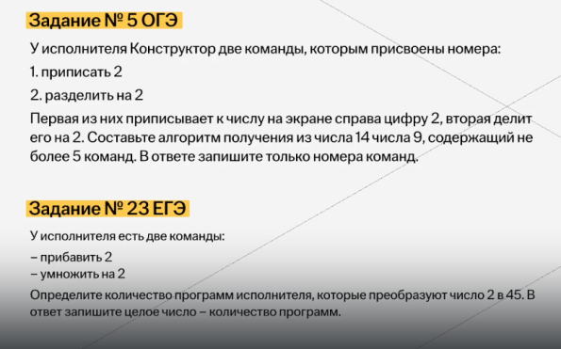
Решение: №5 ОГЭ
Из 14 получить 9 двумя командами
1. приписать 2
2. разделить на 2
2. 14:2=7
1. припишем 2 72
2. 72:2=36
2. 36:2=18
2. 18:2=9
Ответ: 21222
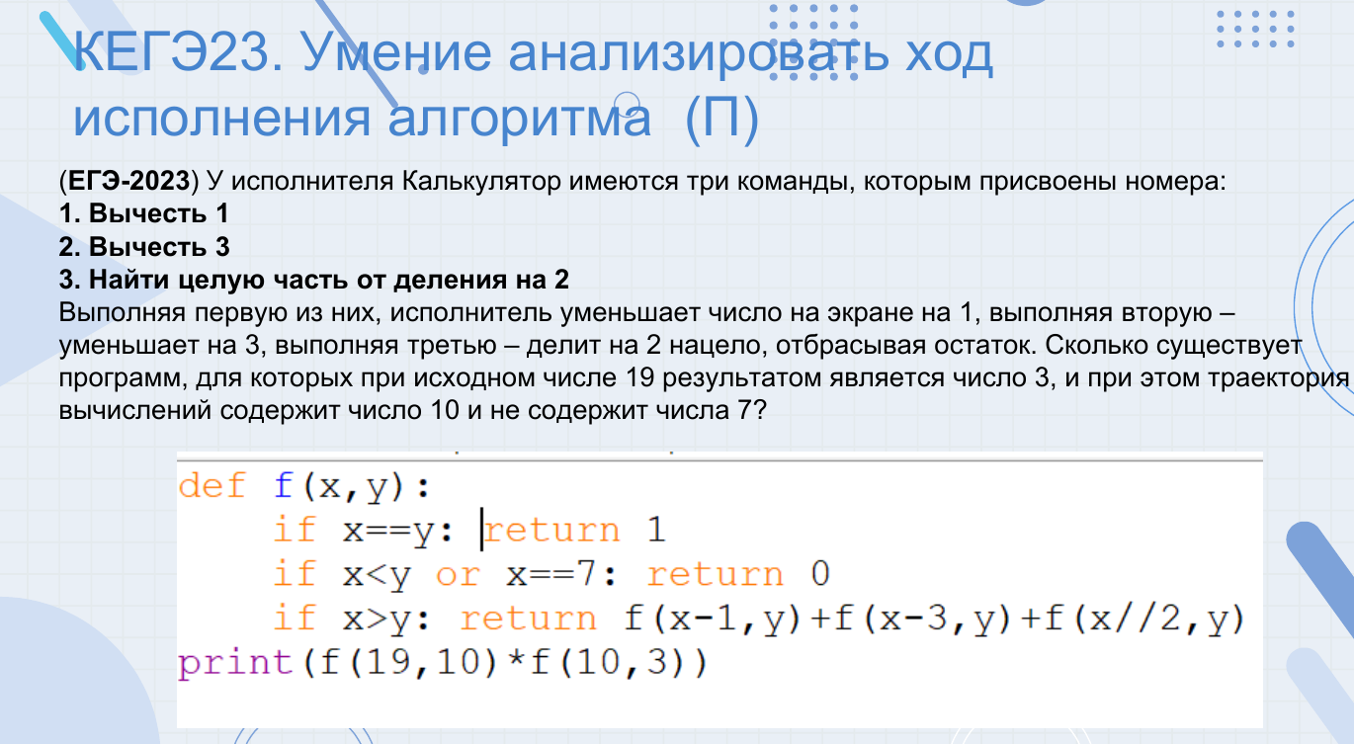

Пример 2.
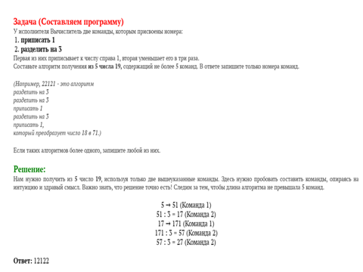
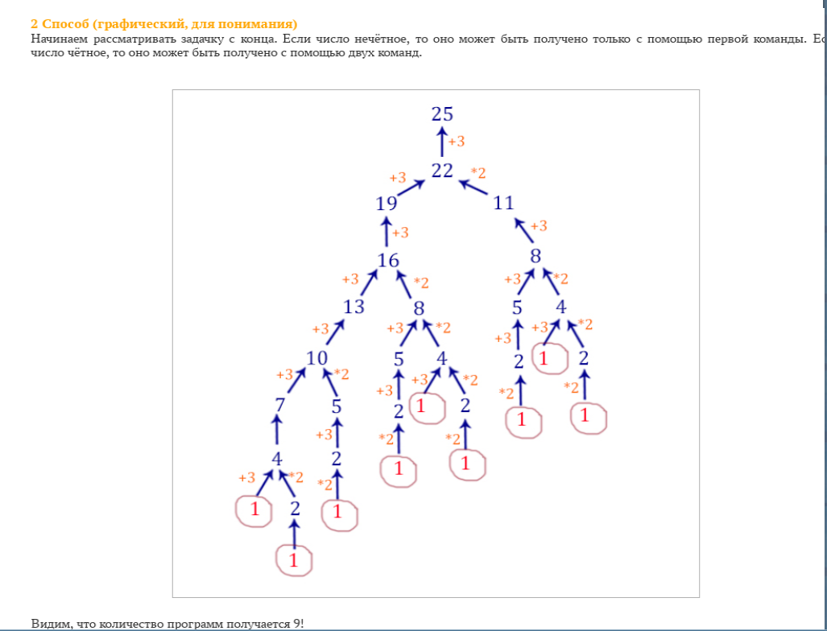
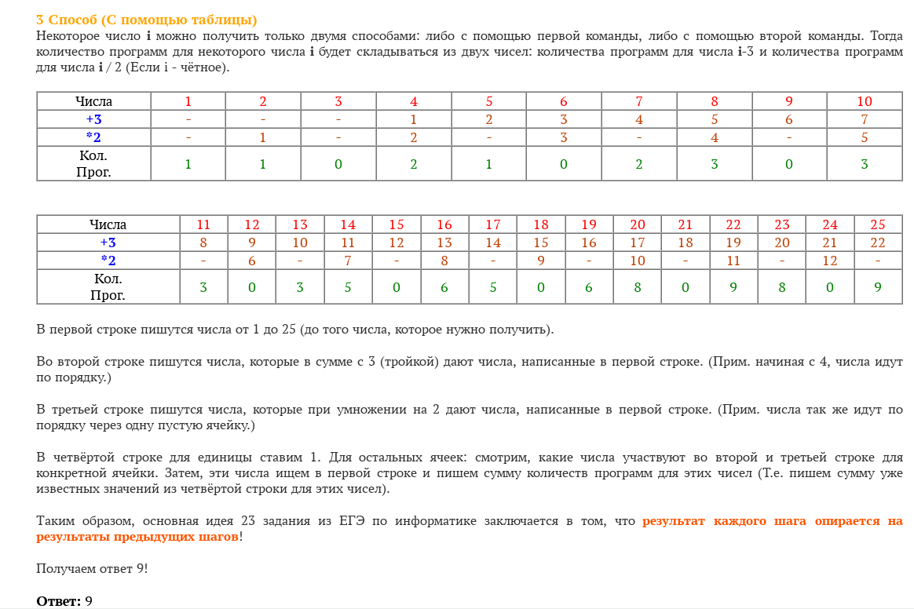
Так как в КЕГЭ не важен способ решения, а нужен верный ответ, ученик вправе сам решить, каким способом он будет решать ту или иную задачу.
Достаточно большое отличие в ЕГЭ от ОГЭ в том, что в ЕГЭ требуется намного больше знать язык программирования (например, Python).Конечно отличие ОГЭ от ЕГЭ есть, в некоторых заданиях очень даже существенные, но если дети сдавали ОГЭ по информатике, то у них уже есть сформированная база, которая поможет при дальнейшей подготовке к ЕГЭ по информатике и им будет легче.

